(5 – 11 августа 2019)

Индекс

Главное 2
❖ Диас-Канель: Президент Болсонаро снова лжёт 2
❖ Туризм на Кубе: безопасность места назначения 2
❖ Сборная Кубы по волейболу получила серебро в финале Лимы-2019 3
Экономическая и торговая блокада США против Кубы. Раздел III Закона Хелмса - Бертона 4
❖ Диас-Канель: «С каждым посещающим нас туристом нарушаются условия имперской блокады» 4
❖ Сенаторы США поддерживают поездки американцев на Кубу 5
Двусторонние отношения 6
❖ В России Группа солидарности с Кубой и Латинской Америкой требует прекращения блокады 6

Главное

Диас-Канель: Президент Болсонаро снова лжёт
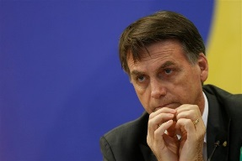
ГАВАНА, Куба, 5 августа. Правитель Кубы Мигель Диас-Канель назвал своего бразильского коллегу Джаира Болсонаро лжецом и рабом и сказал, что его вульгарная клевета никогда не сможет обмануть бразильский народ.
В своём Твиттере Диас-Канель ответил главе бразильского государства, который сделал оскорбительные заявления против кубинских медицинских работников, которые участвовали в Миссии «Больше врачей» с 2013 по 2018 год.
«Президент Болсонаро снова лжет. Его позорное рабство #США. Его вульгарная клевета #Кубы и программа # MaisMedicos никогда не сможет обмануть братского бразильского народа, который хорошо знает о благородстве и гуманности кубинского медицинского сотрудничества. # SomosCuba», он написал.
Эта программа была реализована тогдашним президентом Дилмой Руссефф в сотрудничестве с Панамериканской организацией здравоохранения, в которую, среди прочих, входили медицинские работники с Кубы.
Главным образом врачи острова работали среди самых скромных слоёв населения.
Куба отозвала своих более восьми тысяч врачей из-за намерений только, что избранного тогда Болсонаро.
В предыдущих твитах министр иностранных дел Кубы Бруно Родригес Паррийя также ответил на клевету правого президента. (Кубинское Агентство Новостей)
- Туризм на Кубе: безопасность места назначения
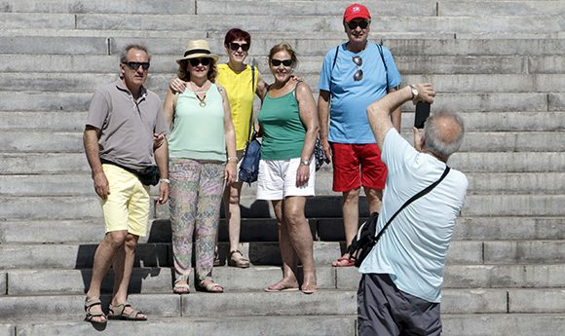
С недавних пор Куба ежегодно принимает более четырех миллионов туристов. Помимо ее эксклюзивных пляжей, путешественники часто восхищаются безопасностью места назначения и гостеприимством людей - так они указывают в опросах.
Многие выбирают отдых здесь, потому что на Кубе не существует организованной преступности, не происходит похищений, и вы можете спокойно выходить на улицу в любое время.
Эта отличительная черта, несмотря на клеветнические кампании, была признана во всем мире. Например, в январе прошлого года Куба получила награду «Совершенство» как самая безопасная страна для туризма на XXXVIII Международной туристической выставке «FITUR-2018», проходившей в столице Испании. (Кубадебате)

Сборная Кубы по волейболу получила серебро в финале Лимы-2019
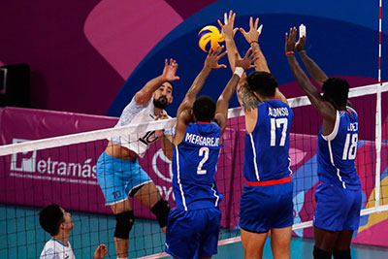
ГАВАНА, Куба, 5 августа. Николас Вивес, технический директор кубинской мужской волейбольной команды, подчеркнул заслугу серебряной медали своих подопечных на Панамериканских играх Лима-2019, где они проиграли в это воскресенье в трёх сетах против Аргентины.
Несмотря на поражение в финале, которое всегда ранит, я рад за второе место, которое является важной наградой для этой группы молодых игроков, сказал Вивес прессе.
Стратег добавил, что они могли бы играть лучше, особенно в атаке, которая не сработала, как ожидали, и является самой сильной для них.
О событиях этого воскресенья в спортивном центре Кайяо, капитан сборной острова Ливан Осория сказал, что Аргентина предложила хорошую стратегию, и они не были хороши в атаке, и что оружие не сработало хорошо.
В мужском турнире по волейболу Бразилия осталась с бронзовым металлом, победив Чили со счётом 3:0.
На данную минуту (17:00 по Гаване), Куба находится на 7-м месте с 14 золотыми, 12 серебряными, 12 бронзовыми медалями. 38 в общем. Первые три места занимают США, Бразилия и Мексика. (Кубинское Агентство Новостей)

Экономическая и торговая блокада США против Кубы. Раздел III Закона Хелмса - Бертона

Диас-Канель: «С каждым посещающим нас туристом нарушаются условия имперской блокады»
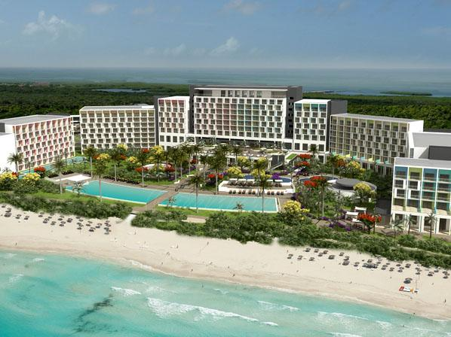
5 августа. Инвестиционная ситуация, обновление производственной цепочки и поведение импорт замещения в туризме стали темами для обсуждения на недавнем контрольном совещании по вопросам развития данного сектора, который является одним из шести стратегических по Плану развития.
Во время встречи под председательством Мигеля Диас-Канеля, Председателя Государственного Совета и Совета Министров Республики Куба, стоимостной объем этого портфеля был признан фактором роста кубинской экономики.
Глава государства, как указано на сайте Президента, сказал, что не следует упускать из виду тот вклад, который данный сектор вносит в социально-экономическое развитие страны, кроме прочего, будучи мостом, ведь с каждым туристом, который посещает Кубу, нарушаются условия имперской блокады. «Именно поэтому мы должны защищать его, именно поэтому мы должны сделать его более эффективным», - подчеркнул он.
В этой связи Диас-Канель обратил внимание на значимость туристического сектора, которая отражается на многих решениях, принимаемых изо дня в день с позиции страны.
В присутствии первого заместителя Председателя Государственного Совета и Совета Министров Сальвадора Вальдеса Месы и члена Политбюро партии Мерседес Лопес Асеа, руководитель сектора Мануэль Марреро Крус, подчеркнул, что в этом году был введен в эксплуатацию 2081 номер, поэтому на конец июня в стране насчитывалось 72 965 номеров. К концу 2019 года планируется включение еще 4 197 туристических номеров - 97% из них находятся в 26 новых отелях, а остальные 3% - это расширение уже имеющихся площадей.
Министр, ссылаясь на Программу развития недвижимости, отметил, что планируется реализация 13 новых проектов; относительно Программы развития отдыха, цель состоит в том, чтобы завершить семь проектов, с особым упором на те, которые были задуманы в контексте 500-летия Гаваны.
Говоря о негосударственной туристической программе, Мануэль Марреро Крус сообщил, что на занятие этим видом деятельности имеют разрешение 27 814 самостоятельно занятых работника. Среди прочего, были приведены данные о том, что 17 805 домовладельцев, которым разрешено взимать плату в CUC, сдают в аренду туристам 26 224 комнаты. (Гранма)

Сенаторы США поддерживают поездки американцев на Кубу
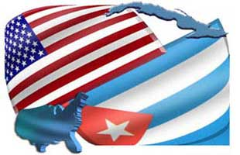
ГАВАНА, Куба, 5 августа. Сенатор Кори Букер, претендующий на кандидатуру в президенты США от Демократической партии, присоединился к списку американских политиков, которые спонсируют законопроект, направленный на снятие ограничений на поездки американских граждан на Кубу.
Эта инициатива, внесенная в Сенат США в прошлый понедельник двухпартийной группой из 46 членов, намерена положить конец запретам на поездки на остров, установленных правилами 1996 и 2000 годов, и устранить препятствия, которые могут предотвращать транзакции, связанные с визитами, включая банковские операции.
Как отражено на сайте Кубинского института дружбы с народами (ICAP), проект возглавляет сенатор-демократ Патрик Лихи, который в предварительном заявлении, отмечает свободу движения по всем странам мира граждан своей страны, за исключением Кубы и Корейской Народно-Демократической Республики.
С подключением Букера, сенатора от Нью-Джерси, к так названному Закону о свободе посещения Кубы американцами, список членов этого органа, которые стремятся к Белому дому увеличивается до семи. (Кубинское Агентство Новостей)

Двусторонние отношения

В России Группа солидарности с Кубой и Латинской Америкой требует прекращения блокады
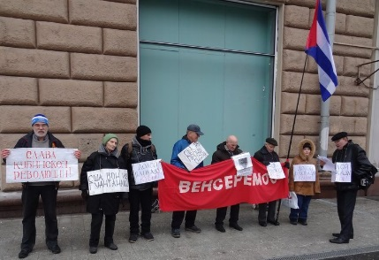
Москва, 7 августа. Группа солидарности Российской Федерации с Кубой и Латинской Америкой "Венсеремос" провела митинг против экономической, торговой и финансовой блокады Кубы со стороны США.
Демонстрация прошла перед дипломатическим представительством этой страны в г. Москве, при этом члены группы вручили письмо на имя президента Дональда Трампа, в котором они решительно осуждают агрессивные действия его правительства против Кубы, Венесуэлы, Никарагуа и других стран региона.
Группа также осудила санкции против въезда граждан США на остров. Как указано в письме, введение в действие Раздела III Закона Хелмса-Бертона представляет опасность для самих основ международного права,
Активные друзья Кубы также выразили свою поддержку твердому намерению кубинского народа не предавать свои принципы, подчеркнув, что для нормализации двусторонних отношений Вашингтону необходимо отказаться от всех форм блокады и вмешательства во внутренние дела острова. (Сайт Посольства Кубы в России)

